Curso HTML y CSS

Elementos:
Es un componente básico de un archivo HTML, se utilizan estos elementos para definir la estructura de una pagina web en un archivo HTML.
Elemento = Element
Los elementos y las etiquetas están estrechamente relacionados, ya que las etiquetas nos permiten definir los elementos en un archivo HTML. Las etiquetas son la forma de escribir esos elementos en un archivo, nosotros escribimos nuestras etiquetas en nuestro archivo HTML y esas etiquetas crear los elementos de esa pagina web.
Las etiquetas especifican el tipo de elemento que se va a crear.
Etiqueta=Tag
Ejemplos de etiquetas en html

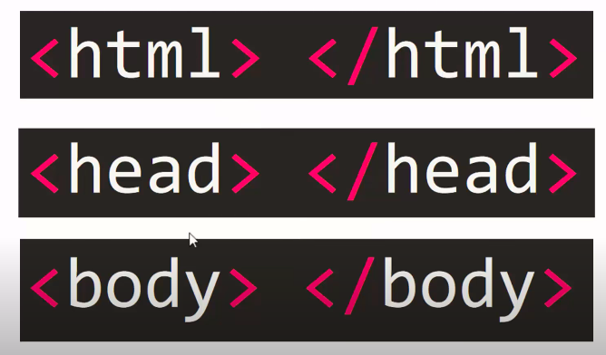
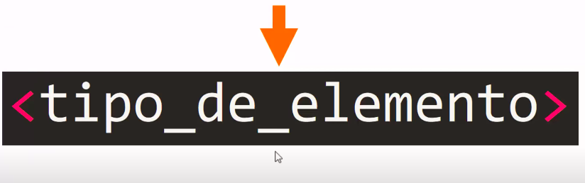
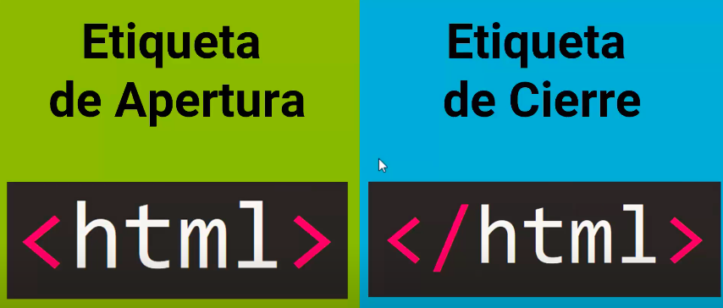
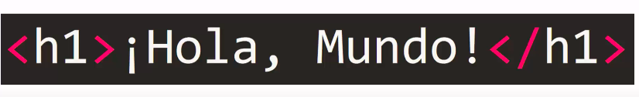

Algunos elementos no necesitan etiqueta de cierre.

Selg-closing Tags

Ejemplo
<img/>

Css:
es un lenguaje basado en reglas, esas reglas determinan el estilo que se aplicara a un elemento o a un grupo de elementos

3 Opciones para Css

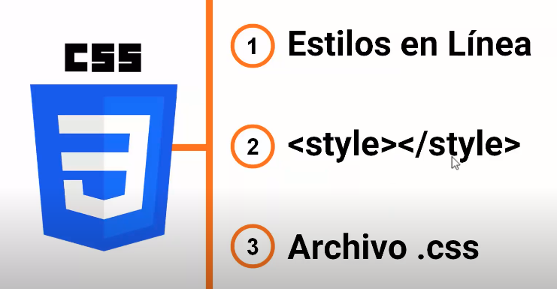

Estilos en linea:
El estilo se añade directamente a la etiqueta de apertura del elemento HTML

Elemento <Style>
Añadimos el elemento <style> en <headZ para describir el estilo.
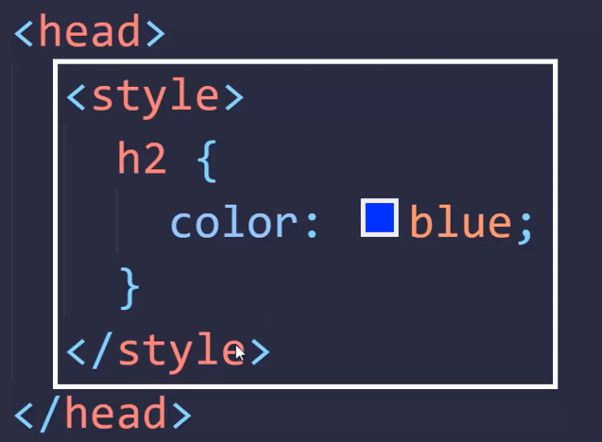

Archivo CSS
Creamos un archivo de tipo .css para definir el estilo de la pagina.

